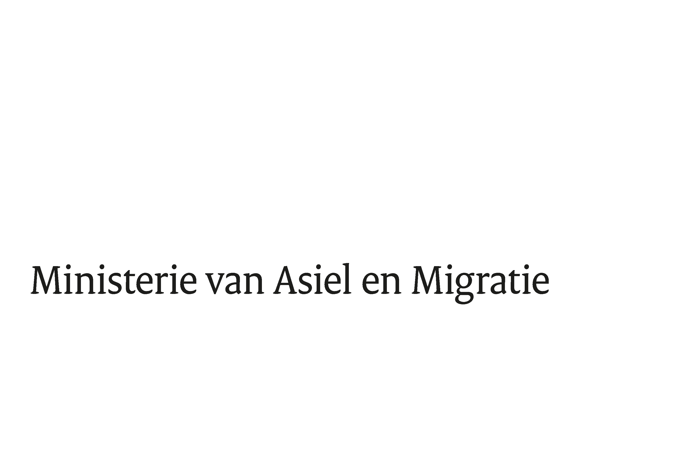

|  |
| --- |
|  |

|  |  |
| --- | --- |
| > Retouradres Postbus 20301 2500 EH  Den Haag | |
|  | |
|  | |
| Aan de Voorzitter van de Tweede Kamer  der Staten-Generaal  Postbus 20018  2500 EA DEN HAAG | |
|  | |
| Datum | 14 mei 2025 |
| Onderwerp | Uitstelbericht Kamervragen over het bericht dat één miljard euro kan worden bespaard door toe te werken naar structurele asielopvang en het toepassen van de principes van goed openbaar bestuur |

|  |
| --- |
| Directie  Bestuursondersteuning    Turfmarkt 147  2511 DP  Den Haag  Postbus 20301  2500 EH  Den Haag  www.rijksoverheid.nl/jenv      Ons kenmerk  6303275  **Uw kenmerk**  2025Z06252  Bij beantwoording de datum en ons kenmerk vermelden. Wilt u slechts één zaak in uw brief behandelen. |

Hierbij deel ik u mede dat de schriftelijke vragen van het lid Van Nispen (SP), van uw Kamer aan de minister van Asiel en Migratie over het bericht dat één miljard euro kan worden bespaard door toe te werken naar structurele asielopvang en het toepassen van de principes van goed openbaar bestuur (ingezonden 2 april 2025) niet binnen de gebruikelijke termijn kunnen worden beantwoord, aangezien nog niet alle benodigde informatie is ontvangen.

Ik streef ernaar de vragen zo spoedig mogelijk te beantwoorden.

De Minister van Asiel en Migratie,

M.H.M. Faber-van de Klashorst

|  |
| --- |
|  |